IPV6

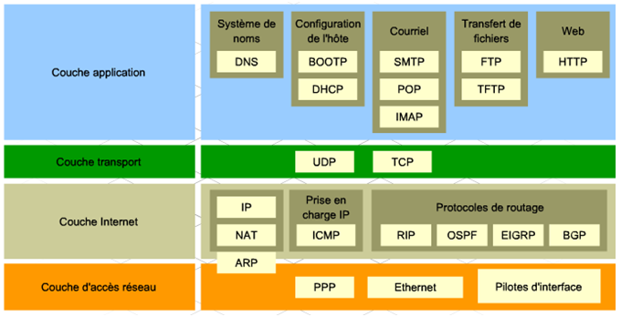

**Modèle OSI**

|  |  |
| --- | --- |
| 7 | Application |
| 6 | Présentation |
| 5 | Session |
| 4 | Transport |
| 3 | Réseau |
| 2 | Liaison de données |
| 1 | Physique |

**Modèle TCP/IP**

1 Introduction 2

2 Présentation d’IPV6 2

# Introduction

Au fil des années, l'IPv4 a été mis à jour afin de relever de nouveaux défis. Cependant, même avec des modifications, l'IPv4 a toujours trois problèmes majeurs :

**Manque d'adresses IP** – l'IPv4 a un nombre limité d'adresses IP publiques disponibles. Bien qu'il existe environ 4 milliards d'adresses IPv4, le nombre croissant de périphériques IP, les connexions permanentes et la croissance potentielle des pays en voie de développement entraînent une hausse du nombre d'adresses devant être disponibles.

**Croissance de la table de routage Internet** – une table de routage est utilisée par les routeurs pour déterminer les meilleurs chemins disponibles. À mesure que le nombre de serveurs (nœuds) connectés à Internet augmente, il en va de même pour le nombre de routes réseau. Ces routes IPv4 consomment beaucoup de mémoire et de ressources processeur sur les routeurs Internet.

**Manque de connectivité de bout en bout** – la technologie de traduction d'adresses réseau (NAT) est généralement implémentée dans les réseaux IPv4. Cette technologie permet à plusieurs périphériques de partager une adresse IP publique unique. Cependant, étant donné que l'adresse IP publique est partagée, l'adresse IP d'un hôte interne du réseau est masquée. Cela peut être problématique pour les technologies nécessitant une connectivité de bout en bout.

# Présentation d’IPV6

Voici les améliorations apportées par l'IPv6 :

**Espace d'adressage plus important** – les adresses IPv6 sont basées sur un adressage hiérarchique 128 bits (32 bits pour l'IPv4). Cela augmente considérablement le nombre d'adresses IP disponibles.

**Traitement des paquets plus efficace** – l'en-tête IPv6 a été simplifié et comporte moins de champs. Cela améliore le traitement des paquets par les routeurs intermédiaires et permet également la prise en charge d'extensions et d'options pour plus d'évolutivité et de longévité.

**Traduction d'adresses réseau non nécessaire** – grâce au grand nombre d'adresses publiques IPv6, la technologie NAT n'est plus nécessaire. Les sites clients, des plus grandes entreprises aux sites de particuliers, peuvent obtenir une adresse réseau publique IPv6. Cela évite certains des problèmes d'application causés par la technologie NAT, qui sont rencontrés par des applications nécessitant une connectivité de bout en bout.

**Sécurité intégrée** – l'IPv6 prend nativement en charge les fonctions d'authentification et de confidentialité. Avec l'IPv4, d'autres fonctions devaient être mises en œuvre pour bénéficier de ces fonctionnalités.

*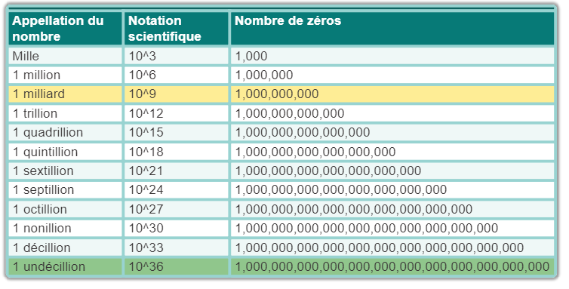L'espace d'adressage IPv4 de 32 bits fournit environ 4 294 967 296 adresses uniques. Parmi ces adresses, seules 3,7 milliards peuvent être attribuées car le système d'adressage IPv4 sépare les adresses en classes et réserve des adresses pour la multidiffusion, les tests et d'autres usages spécifiques.*

*Comme l'illustre la figure, l'espace d'adressage IPv6 fournit 340 282 366 920 938 463 463 374 607 431 768 211 456 adresses, soit 340 undécillions d'adresses, nombre supérieur au nombre de grains de sable sur Terre ou d’étoiles dans l’univers !*

# Comparaison des entêtes IPV4 et IPV6

L'une des principales améliorations de conception de l'IPv6 par rapport à l'IPv4 est l'en-tête simplifié.

L'en-tête IPv4 contient 20 octets (jusqu'à 60 octets si le champ des options est utilisé) et 12 champs d'en-tête de base, sans compter le champ des options et le champ de remplissage.

L'en-tête IPv6 est constitué de 40 octets (principalement en raison de la longueur des adresses IPv6 source et de destination) et de 8 champs d'en-tête (3 champs d'en-tête IPv4 de base et 5 champs d'en-tête supplémentaires).

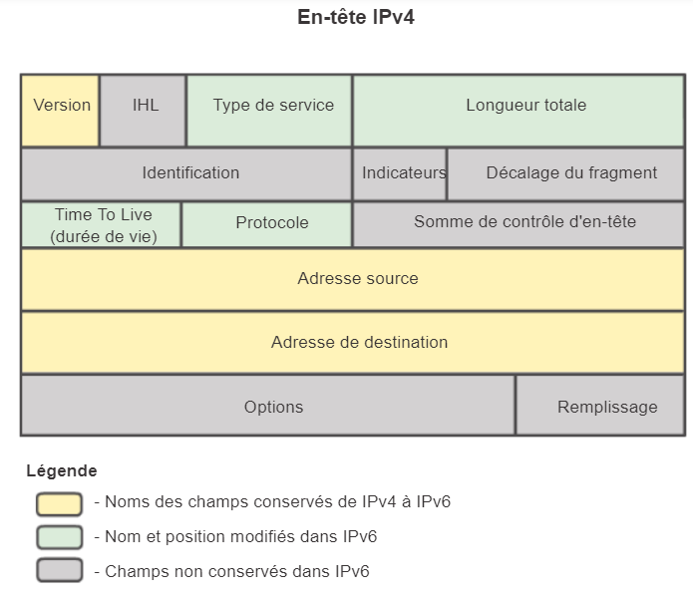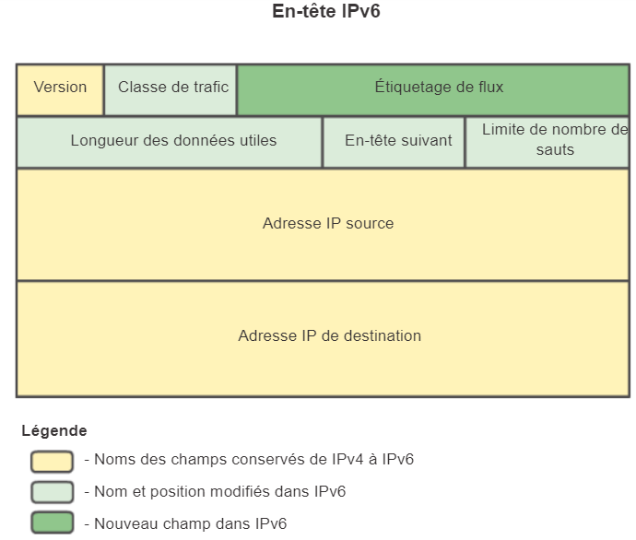

Les champs d'en-tête de paquet IPv6 incluent :

**Version –** contient une valeur binaire de 4 bits indiquant la version du paquet IP. Pour les paquets IPv6, ce champ est toujours 0110.

**Classe de trafic** – ce champ de 8 bits est équivalent au champ de services différenciés pour l'IPv4. Il contient également une valeur DSCP de 6 bits utilisée pour classer les paquets et une valeur de notification explicite de congestion de 2 bits utilisée pour contrôler l'encombrement. La qualité de service (QDS) ou quality of service (QoS) est la capacité à véhiculer dans de bonnes conditions un type de trafic donné, en termes de disponibilité, débit, délais de transmission, gigue, taux de perte de paquets…

**Étiquetage de flux** – ce champ de 20 bits fournit un service spécifique pour les applications en temps réel. Ce champ peut être utilisé pour indiquer aux routeurs et aux commutateurs de conserver le même chemin pour le flux de paquets, de telle sorte que l'ordre des paquets ne soit pas modifié.

**Longueur des données utiles** – ce champ de 16 bits est équivalent au champ de longueur totale de l'en-tête IPv4. Il définit la taille globale du paquet (fragment), y compris l'en-tête et les extensions facultatives.

Voici la liste des protocoles les plus connu :

01 – 00000001 – ICMP

02 – 00000010 – IGMP

06 – 00000110 – TCP

17 – 00010001 – UDP

58 – 00111010 – ICMPV6

**En-tête suivant** – ce champ de 8 bits est équivalent au champ de protocole de l'IPv4. Il indique le type de données utiles transportées par le paquet, permettant ainsi à la couche réseau de transmettre les données au protocole de couche supérieure approprié. Ce champ est également utilisé s'il existe des en-têtes d'extension ajoutés au paquet IPv6.

**Limite de nombre de sauts** – ce champ de 8 bits remplace le champ de durée de vie (TTL) de l'IPv4. Cette valeur est réduite de un chaque fois qu'un routeur transmet le paquet. Lorsque le compteur atteint 0, le paquet est rejeté et un message ICMPv6 est transféré à l'hôte émetteur, indiquant que le paquet n'a pas atteint sa destination.

**Adresse source** – ce champ de 128 bits identifie l'adresse IPv6 de l'hôte émetteur.

**Adresse de destination** – ce champ de 128 bits indique l'adresse IPv6 de l'hôte récepteur.

Un paquet IPv6 peut également contenir des en-têtes d'extension qui fournissent des informations facultatives de couche réseau. Les en-têtes d'extension sont facultatifs et sont placés entre l'en-tête IPv6 et les données utiles. Ces en-têtes sont utilisés pour la fragmentation, la sécurité, la prise en charge de la mobilité, etc.

**Exercice**

Voici une copie d’écran d’un paquet Ethernet. En bleu, c’est la trame IPV6.

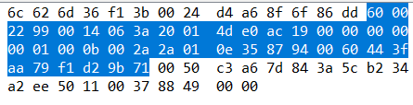

Retrouvez :

* La version : .
* La classe de trafic .
* L’étiquetage de flux .
* La longueur des données utiles .
* L’entête suivant .
  + Quel est le protocole associé ? .
* Limite de nombre de sauts .
* L’adresse IP source .
* L’adresse IP destination .

# Adresses IPV6

Les adresses **IPv6 ont une longueur de 128 bits** et sont notées sous forme de chaînes de valeurs hexadécimales. Tous les groupes de 4 bits sont représentés par un caractère hexadécimal unique ; pour un total de **32 valeurs hexadécimales**. Les adresses IPv6 ne sont pas sensibles à la casse et peuvent être notées en minuscules ou en majuscules.

## Format privilégié

Le format privilégié pour noter une adresse IPv6 est x:x:x:x:x:x:x:x, chaque « x » comportant quatre valeurs hexadécimales. Chaque « x » est un hextet simple, 16 bits, ou quatre caractères hexadécimaux.

**Exemple :** 2F0B :0A61 :123F :45CD : 1234 : 6A72 : 1245 : 6ABC

## Simplification de l’écriture des adresses IPV6

**1ère règle : omettre les zéros en début de segment**

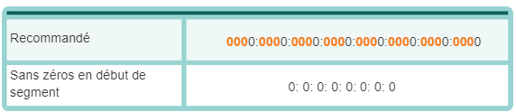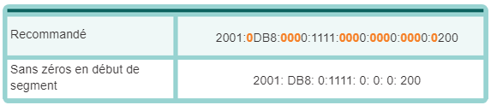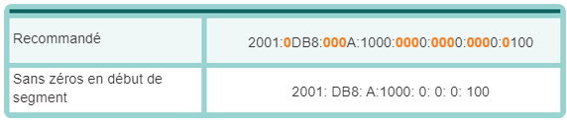

**2ème règle : utilisation des suites de deux fois deux points**

Une suite de zéros peut être remplacé par :: (une seule fois par adresse)

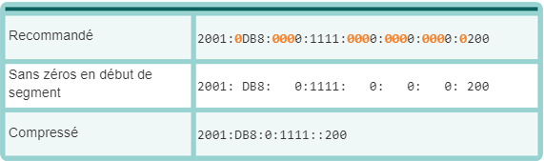

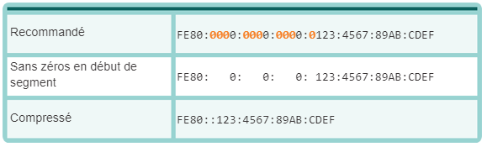

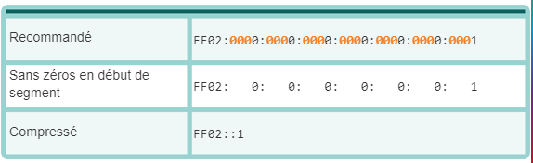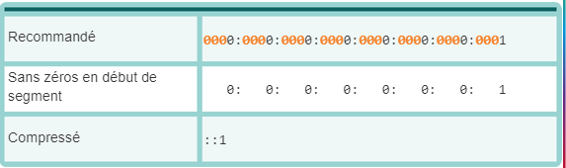

## Exercices d’entraînement sur la représentation des adresses IPV6

# Les types d’adresses IPV6

Il existe trois types d'adresses IPv6 :

**Monodiffusion (unicast) –** une adresse de monodiffusion IPv6 identifie une interface sur un périphérique IPv6 de façon unique.

**Multidiffusion (multicast) –** une adresse de multidiffusion IPv6 est utilisée pour envoyer un seul paquet IPv6 vers plusieurs destinations.

**Anycast –** une adresse anycast IPv6 est une adresse de monodiffusion IPv6 qui peut être attribuée à plusieurs périphériques. Un paquet envoyé à une adresse anycast est acheminé vers le périphérique le plus proche ayant cette adresse. ***Les adresses anycast sortent du cadre de ce cours.***

**Contrairement à l'IPv4, l'IPv6 n'a pas d'adresse de diffusion**. Cependant, il existe une adresse de multidiffusion à tous les nœuds IPv6 qui offre globalement les mêmes résultats.

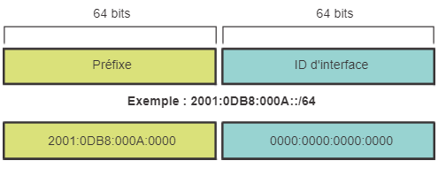

**L’IPV6 utilise la notation CIDR pour séparer la partie réseau de la partie hôte**

* Les adresses constituées entièrement de 0 ou de 1 ne jouent pas de rôle particulier en IPv6.
* Pour les cas où le ’:’ a un sens (par exemple dans une URL), on met l’adresse IPv6 entre [] pour éviter toute confusion. Exemple : http://[::1]/
* La notion historique de classes a totalement disparu, au profit de l’utilisation exclusive des préfixes et de la notation CIDR avec le slash / et le masque, déjà utilisés en IPv4. Les masques par défaut disparaissent aussi.
* En IPv6, les sous-réseaux ont une taille fixe de /64, c’est-à-dire que 64 des 128 bits de l’adresse IPv6 sont réservés pour les hôtes dans le sous-réseau.

## Adresses de monodiffusion (unicast)

Une adresse de monodiffusion globale est similaire à une adresse IPv4 publique.

Les adresses link-local sont utilisées pour communiquer avec d'autres périphériques sur la même liaison locale.

Une adresse de bouclage est utilisée par un hôte pour envoyer un paquet à lui-même. L'adresse de bouclage IPv6 contient uniquement des 0, excepté le dernier bit. Elle est donc notée ::1/128, ou simplement ::1 au format compressé.

Une adresse non spécifiée est une adresse contenant uniquement des 0 et notée **::/128** ou simplement **::** au format compressé. Elle est utilisée comme adresse source lorsque le périphérique n'a pas encore d'adresse IPv6 permanente ou lorsque la source du paquet n'est pas pertinente pour la destination.

Les adresses locales uniques sont comprises entre FC00::/7 et FDFF::/7. Elles ne sont pas routables sur le réseau IPV6 global.

Ces adresses sont utilisées pour faciliter la transition de l'IPv4 vers l'IPv6.

FC00::**/7** est équivalent à :

FC00:0000:0000:0000:0000:0000:0000:0000

**Les 7 premiers ne changent pas** et les autres pourront varier, soient

**1111 110**0 0000 0000 0000……0

à

**1111 110**1 1111 1111 1111…….1

soit en hexa de

FC00:0000:0000:0000:0000:0000:0000:0000

à

FDFF:FFFF:FFFF:FFFF:FFFF:FFFF:FFFF:FFFF

**Précisions sur les adresses de monodiffusion globale IPV6 (unicast globale)**

Les adresses de monodiffusion globale IPv6 sont uniques au monde et routables (Internet IPv6). Ces adresses sont équivalentes aux adresses publiques IPv4.

Actuellement, seules des adresses de monodiffusion globale dont les premiers bits sont 001 ou 2000::/3 sont attribuées. C'est uniquement 1/8e de l'espace d'adressage IPv6 total disponible : seule une infime partie est exclue pour les autres types d'adresse de monodiffusion et de multidiffusion.

Que signifie 2000 :: /3 ?

2000 ::**/3** correspond en binaire à 001x xxxx xxxx xxxx et **les** **3 premiers bits ne changent pas**

* 1ère adresse : 0010 0000 0000 0000 en binaire 2000 en hexa
* Dernière adresse : 0011 1111 1111 1111 en binaire 3FFF en hexa

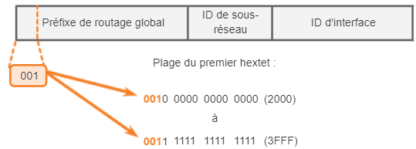

Une adresse de monodiffusion globale se compose de trois parties :

1. Préfixe de routage global
2. ID de sous-réseau
3. ID d'interface

## Préfixe de routage global

Le préfixe de routage global est le préfixe ou la partie réseau de l'adresse attribué(e) par le fournisseur (par exemple un FAI) à un client ou à un site. Actuellement, les RIR attribuent le préfixe global de routage /48 aux clients. Ces clients incluent tous les clients potentiels, des réseaux d'entreprise aux réseaux particuliers. Cet espace d'adressage est plus que suffisant pour la plupart des clients.

Par exemple, l'adresse IPv6 2001:0DB8:ACAD::/48 a un préfixe indiquant que les 48 premiers bits (3 hextets) (2001:0DB8:ACAD) constituent le préfixe ou la partie réseau de l'adresse. La suite de deux fois deux-points (::) avant la longueur de préfixe /48 signifie que le reste de l'adresse contient uniquement des 0.

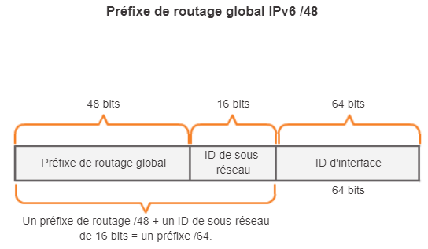**Remarque :** contrairement à l'adressage IPv4, avec IPv6, les adresses d'hôte contenant uniquement des 0 ou uniquement des 1 peuvent être attribuées à un périphérique. L'adresse contenant uniquement des 1 peut être utilisée, puisque les adresses de diffusion ne sont pas utilisées dans IPv6. L'adresse contenant uniquement des 0 peut également être utilisée, mais elle est réservée comme adresse anycast de routeur de sous-réseau, et elle ne doit être attribuée qu'aux routeurs.

**Précisions sur les adresses link-local IPV6**

Une adresse link-local IPv6 permet à un périphérique de communiquer avec d'autres périphériques IPv6 sur la même liaison et uniquement sur cette liaison (sous-réseau). Les paquets associés à une adresse source ou de destination link-local ne peuvent pas être acheminés au-delà de leur liaison d'origine.

Contrairement aux adresses link-local IPv4, les adresses link-local IPv6 ont une influence importante sur divers aspects du réseau. L'adresse de monodiffusion globale n'est pas obligatoire. Cependant, **chaque interface réseau IPv6 doit avoir une adresse link-local.**

Si une adresse link-local n'est pas configurée manuellement sur une interface, le périphérique crée automatiquement sa propre adresse sans communiquer avec un serveur DHCP. Les hôtes IPv6 créent une adresse link-local IPv6 même si aucune adresse de monodiffusion globale IPv6 n'a été attribuée aux périphériques. Cela permet aux périphériques IPv6 de communiquer avec d'autres périphériques IPv6 sur le même sous-réseau. Cela inclut la communication avec la passerelle par défaut (routeur).

Les adresses link-local IPv6 se trouvent dans la plage FE80::/10.

**/10** Indique que les **10 premiers bits** sont 1111 1110 10 et **ne changent pas**, les 118 autres peuvent varier.

Le premier hextet dispose d'une plage allant de 1111 1110 1000 0000 (FE80) à 1111 1110 1011 1111 (FEBF).

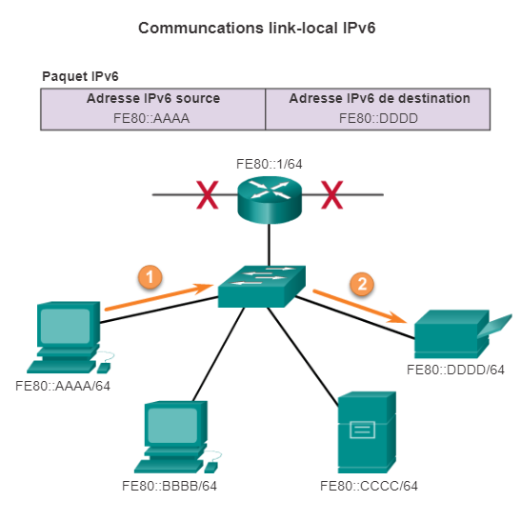

**Exemple sur un PC sous Windows 10**

L’adresse elle-même est ici fe80::a03d:d71:9555:20ef, le suffixe %13 indiquant le numéro (index) de l’interface sur laquelle est présente cette adresse.

*Comme son nom l'indique c'est une adresse locale au lien. Donc par exemple avec une carte Ethernet ça sera l'adresse locale a la carte , utilisable uniquement sur ce tronçon Ethernet et pas au-delà.*

*Si un PC a 2 interfaces, par exemple du Wifi et un port Ethernet , il aura 2 adresses link-local différentes pour chaque interface.*

*L'adresse link-local du wifi ne pourra être utilisée que sur le réseau wifi et pas sur le réseau Ethernet et inversement pour l'autre adresse.*

***un truc simple a se rappeler: ces adresses ne sont pas routables donc ne peuvent 'traverser' un routeur.***

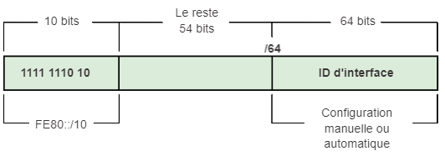

**Exercice** **1**

**Précisions sur les adresses unique-local IPV6**

Voici maintenant un type d’adresses intermédiaire entre l’adresse locale et l’adresse globale.

Pour répondre au besoin de routage intrasite ou entre sites via des tunnels ou des réseaux privés, fonction mal remplie par les adresses maintenant obsolètes de type Site-local, une catégorie d’adresses locales a été ajoutée : Unique Local Unicast.

Ces adresses ne sont pas supposées être routées directement sur Internet mais sont cependant conçues pour être générées par un algorithme de telle sorte que des réseaux identiques ne puissent pas exister sur deux entités différentes. Ainsi deux entreprises qui fusionnent ou établissent des liens directs entre elles n’ont qu’un infime risque de devoir renuméroter leurs réseaux (ou mettre en place des translations d’adresses) comme c’est souvent le cas actuellement en IPv4.

Le préfixe réservé pour ces adresses est fc00::/7. La structure des adresses, définie par la RFC 4193 (octobre 2005), est la suivante :

|  |  |  |  |  |
| --- | --- | --- | --- | --- |
| 7 bits | 1 | 40 bits | 16 bits | 64 bits |
| Préfixe 1111 110 | L | Global ID | Subnet ID | Interface ID |

Voici les différents champs et leur fonction :

* Préfixe : fc00::/7 permet d’identifier les adresses uniques de type Local Unicast.
* Bit L : positionné à 1 si le préfixe est fixé localement. La valeur 0 est réservée pour un usage futur. **Cela induit que les adresses de ce type commencent actuellement systématiquement par FD**.
* Pour générer ces adresses, il faut utiliser l’algorithme pseudo-aléatoire décrit dans le RFC 4193. Pour nous faciliter la tâche, il existe plusieurs sites web supposés suivre ces spécifications, par exemple <http://www.simpledns.com/private-ipv6.aspx> qui génère par exemple cette page :

Si vous avez plusieurs emplacements/sites/réseaux, vous devez attribuer à chacun un "ID de sous-réseau (Subnet Id)" différent, mais utiliser le même ID "global (Global Id)" pour chacun d'eux.

L'espace d'adressage IPv6 est si énorme (2128 ) que tout le monde devrait pouvoir obtenir une adresse IP publique pour chaque appareil qu'il possédera. Donc théoriquement, il ne devrait pas être nécessaire d'avoir des adresses IPv6 privées comme les adresses 192.168.xx et 10.xxx dans IPv4.

Cependant, jusqu'à ce que vous puissiez obtenir une plage d'adresses IPv6 auprès de votre FAI, vous pouvez utiliser des adresses "privées" pour les réseaux internes et les tests, etc.

**Précisions sur les adresses IPv6 mappant IPv4**

Une adresse IPv6 mappant une adresse IPv4 constitue un cas spécial d’adresse IPv6. Elles sont utilisées par la pile IP pour représenter des adresses IPv4 dans des applications IPv6 (mais ne doivent pas se trouver dans le réseau).

Une telle adresse IPv6 a une notation ::ffff:0:0/96 et elle est constituée de la manière suivante :

* les premiers 80 bits fixés à zéro,
* les 16 suivants à un et
* les 32 bits restants représentent une adresse IPv4.

***Remarque :*** Exception spéciale à la notation des adresses IPv6, les adresses correspondant à de l’IPv4 sont communément représentées avec leurs 32 bits significatifs notés comme en IPv4.

**Exemple : ::**ffff:c0a8:3402 🡪 ::ffff:192.168.52.2

**Adresses spécifiques**

**Loopback**

L’adresse de type loopback est une adresse de bouclage : 0:0:0:0:0:0:0:0:1 ou ::1/128. Elle est utilisée par une interface pour s’envoyer des paquets. C’est un peu l’équivalent de 127.0.0.1 en IPv4.

**Adresse non spécifiée (unspecified address)**

Cette adresse en 0:0:0:0:0:0:0:0 ou ::/128 indique tout simplement l’absence d’adresse IPv6 sur une interface. Elle ne doit jamais être utilisée sur une interface ou comme adresse de destination. Par contre, elle peut être utilisée comme adresse source, par exemple lors d’une requête DHCP.

## Adresses de multidiffusion IPV6

Les adresses de multidiffusion IPv6 sont semblables aux adresses de multidiffusion IPv4. Rappelez-vous qu'une adresse de multidiffusion est utilisée pour envoyer un paquet à un ou plusieurs destinataires (groupe de multidiffusion). Les adresses de multidiffusion IPv6 ont le préfixe FF00::/8.

**Remarque :** ***les adresses de multidiffusion ne peuvent être que des adresses de destination et non des adresses source.***

**Format d’une adresse IPV6 multicast (multidiffusion en français)**

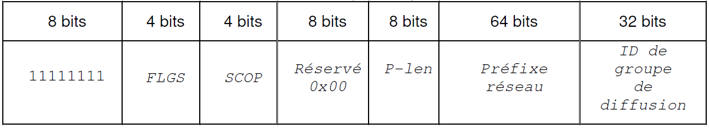

* Le champ drapeaux FLGS de 4 bits (0,0,P,T) est défini de la manière suivante :
  + P =0 signifie que l’adresse multicast n’est pas assignée en fonction d’un préfixe réseau. Les autres bits de ce champ ne sont pas considérés et mis à 0.
  + le bit T (Temporaire) a valeur 0 indique une adresse multicast bien connue gérée par une autorité. La valeur 1 indique une valeur temporaire.
* Le champ SCOP de l'adresse multicast IPv6 permet d'en limiter la portée (scope en anglais). EnIPv4, la portée d'un paquet est limitée par le champ TTL (Time To Live). En IPv6, les préfixes peuvent être définis pour identifier des adresses à portée réduite. Les valeurs suivantes du champ SCOP sont définies :

· 1 - node-local · 2 - link-local · 3 - subnet-local · 4 - admin-local

· 5 - site-local · 8 - organisation-local · E – global

Les portées 0 et F sont réservées.

* P-len indique le nombre de bits du champ Préfixe réseau à prendre en considération pour une trame multicast à portée limitée.
* Préfixe réseau identifie le réseau de la portée du multicast.
* ID de groupe de diffusion identifie le groupe de diffusion. Sa valeur est en général une transcription d'une adresse IPv4 multicast
* ff01::1 : tous les noeuds sur le poste local,
* ff02::1 : tous les noeuds sur le réseau local,
* ff02::2 : tous les routeurs sur le réseau local,
* ff02::5 : tous les routeurs OSPF
* ff02::6 : tous les routeurs OSPF DR/BDR
* ff02::9 : tous les routeurs RIP
* ff02::a : tous les routeurs EIGRP
* ff02::1:2 : tous les serveurs DHCP sur le réseau local
* ff02::fb : DNS Multicast sur le réseau local
* ff02::101 : Tous les serveurs DNS sur le réseau local

**Exercice 2 : Tapez la commande "netsh interface ipv6 show address" dans l'invite de commande et répertoriez ci-dessous les différentes adresses IPV6 trouvées en indiquant de quel type d'adresse il s'agit.**